COMUNICATO STAMPA

Fronius Solar.web: professionale, facile da usare, smart

Gestione energetica intelligente e supporto al servizio di assistenza

(Wels, 29/07/20) Il monitoraggio è essenziale in un impianto fotovoltaico e va ben oltre la registrazione della produzione. Fronius Solar.web rende trasparenti i flussi di energia e consente di eseguire aggiornamenti, analisi e attività di manutenzione a distanza. Gli installatori possono così fornire un servizio di assistenza di elevata qualità ai propri clienti. Fronius Solar.web offre ora nuove possibilità di analisi: è infatti possibile valutare l'incremento di autoconsumo e autosufficienza dati dall'integrazione del sistema di accumulo o dalla produzione di acqua calda sanitaria da fotovoltaico.

Il particolare vantaggio di Solar.web è quello di presentare i flussi di energia in modo chiaro e facilmente comprensibile. Questi possono essere richiamati comodamente da smartphone, tablet o computer. Nella schermata iniziale si ha una panoramica dei valori di rendimento e di consumo dell'impianto fotovoltaico, sia in tempo reale che sotto forma di grafico temporale mensile e annuale. La panoramica è completata da una rappresentazione degli ammortamenti, dall'indicazione del risparmio di CO₂ accumulato e da una previsione di rendimento di 48 ore¹ basata sulle previsioni meteorologiche. Se disponibili, vengono visualizzati anche lo stato di carica della batteria e il livello di produzione dell'acqua calda. In combinazione con il contatore bidirezionale Fronius Smart Meter il cliente può controllare l'energia prodotta, consumata e lo scambio (energia prevelata e immessa) con la rete. Da queste analisi è possibile valutare il potenziale di autoconsumo e l'integrazione di un sistema di accumulo.

"Equipaggiamo tutti i nostri prodotti con l'hardware appropriato per consentire un monitoraggio ottimale dell'impianto e forniamo gratuitamente il nostro strumento di gestione energetica. Non appena un impianto fotovoltaico è connesso in rete, si inizia. Da un lato, è importante per noi che il proprietario di casa comprenda i flussi di energia del proprio impianto fotovoltaico, in quanto ciò consente di massimizzare l'autoconsumo. D'altro lato, gli installatori devono essere in grado di offrire il miglior servizio di assistenza e una consulenza energetica completa. È così che la nostra visione di 24 ore di sole, ovvero quella di un mondo in grado di coprire il 100% del proprio fabbisogno energetico da fonti rinnovabili, diventa realtà", sottolinea Leonhard Peböck, responsabile marketing di prodotto presso Fronius International.

Efficienza e competenza di una soluzione da un unico fornitore
Gli installatori e i proprietari degli impianti ottengono diversi vantaggi se l'impianto fotovoltaico viene registrato e connesso in rete su Solar.web non appena messo in servizio. Solar.web offre supporto nella fase di assistenza ai clienti e riduce al minimo i costi di manutenzione: la notifica automatica in caso di guasto consente una rapida risoluzione dei problemi, le analisi tecniche si svolgono rapidamente e gli aggiornamenti regolari o i piccoli interventi di assistenza possono essere gestiti a distanza. Questo servizio proattivo consente al personale tecnico di risparmiare tempo e costi legati agli spostamenti. Se tuttavia è necessaria una visita in loco, l'analisi rapida dei guasti e i messaggi di stato aiutano i tecnici a prepararsi in maniera ottimale e a risolvere il problema velocemente. Con i componenti giusti e la soluzione appropriata sempre a portata di mano, un Fronius System Partner (FSP) può gestire quasi tutti i casi di assistenza con un solo appuntamento. Questo si traduce in clienti soddisfatti, perché possono essere sicuri che il loro impianto fotovoltaico sia ben mantenuto.

Ottimizzazione dell'autoconsumo con un occhio al rendimento
Con Solar.web l'installatore può seguire i clienti nella loro piccola rivoluzione energetica in base alle loro specifiche esigenze. Già solo concentrando il consumo nelle fasce orarie di maggiore produzione di energia fotovoltaica, è possibile aumentare notevolmente il rendimento energetico. Gli installatori vengono molto apprezzati se si rivolgono ai loro clienti con buoni consigli e suggerimenti. Il modo in cui il potenziale di un impianto fotovoltaico può essere sfruttato al massimo viene reso visibile sulla base di analisi della resa, di Performance Check e di confronti stato nominale/stato effettivo fino al livello del tracker MPP. Ad esempio, il gestore dell'impianto può utilizzare autonomamente l'energia elettrica prodotta in eccesso e quindi sfruttarla per far funzionare una pompa di calore o immagazzinarla in un sistema d'accumulo per le ore notturne. L'impianto fotovoltaico può essere ampliato e aggiornato passo dopo passo. Anche la ricarica di un'auto elettrica sarà possibile nel futuro prossimo. Gli inverter Fronius sono già disponibili a essere integrati in nuove tecnologie, grazie alle numerose interfacce integrate di serie.

Rendere visibili i potenziali per il cliente
"Da adesso, Solar.web dispone di opzioni di simulazione con le quali si possono presentare intelligenti espansioni dell'impianto. Premendo un pulsante è possibile mostrare al gestore dell'impianto come aumentare l'autoconsumo con un sistema di accumulo a batteria o con Fronius Ohmpilot e quali sarebbero gli effetti a livello economico. Tutto questo grazie alle precedenti analisi di produzione e consumo², date dai valori misurati e memorizzati del proprio impianto", afferma Thomas Obermüller, Fronius Digital Business Solutions, descrivendo le nuove caratteristiche per l'accoppiamento di settori.

Un impianto fotovoltaico connesso in rete su Solar.web ha tutto ciò che serve. Con pochi clic, la simulazione di Ohmpilot mostra come l'energia solare in eccesso può essere utilizzata per produrre acqua calda. In questo modo vengono ridotti i costi di riscaldamento, si diminuisce il consumo di energia da fonti fossili e viene prolungata la vita del sistema di riscaldamento primario. La simulazione dell'integrazione del sistema di accumulo è altrettanto semplice. Permette la selezione di diverse tipologie di batterie e capacità, dimostrando graficamente l'aumento dell'autosufficienza e dell'autoconsumo di energia fotovoltaica.

¹Funzione di Fronius Solar.web Premium
²L'impianto fotovoltaico deve essere connesso per almeno 1 mese al fine di ricavare valori sufficienti alla simulazione.

Ulteriori informazioni su Solar.web e su diversi impianti dimostrativi sono disponibili al seguente indirizzo: www.solarweb.com

Parole: 942
Caratteri: 6.542

Panoramica immagini:

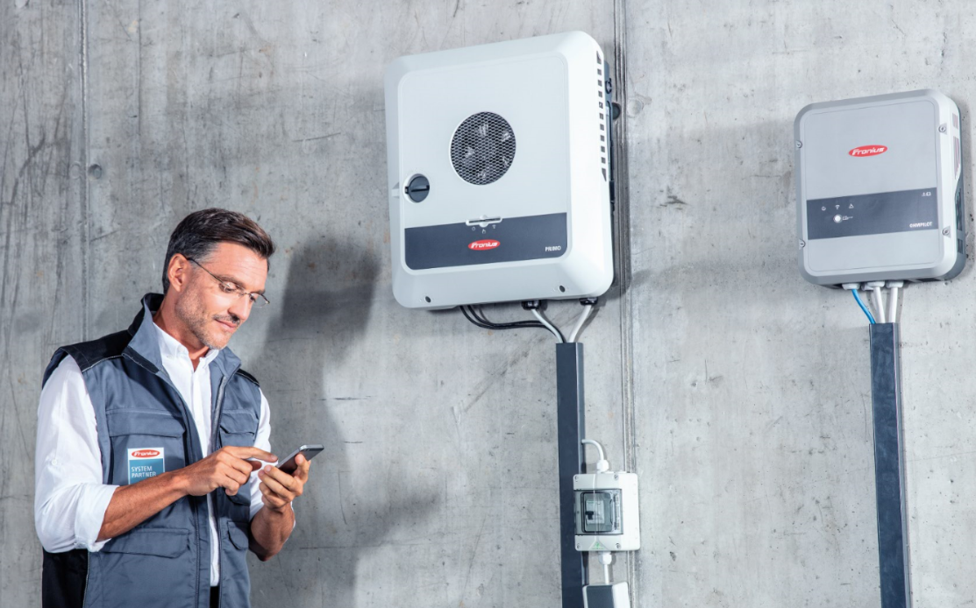
Soluzione a portata di mano: gli installatori possono prepararsi in maniera ottimale all'intervento di assistenza grazie alle notifiche di Solar.web.

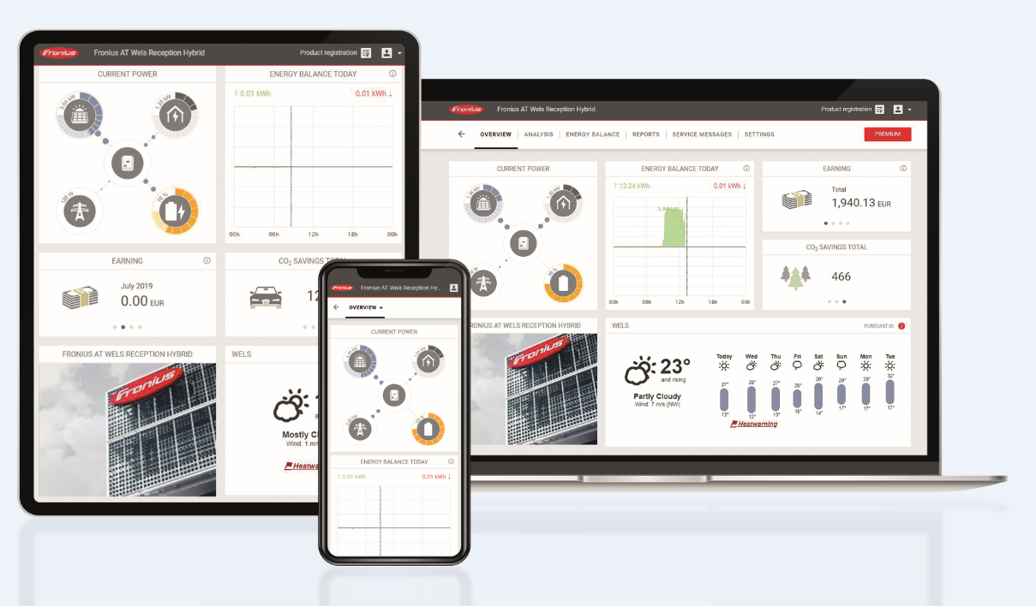
Gli inverter Fronius di serie integrano l'hardware per il monitoraggio. Con Fronius Solar.web e il contatore di consumo Fronius Smart-Meter, tutti i flussi di energia sono chiaramente visualizzati su PC, tablet o smartphone.

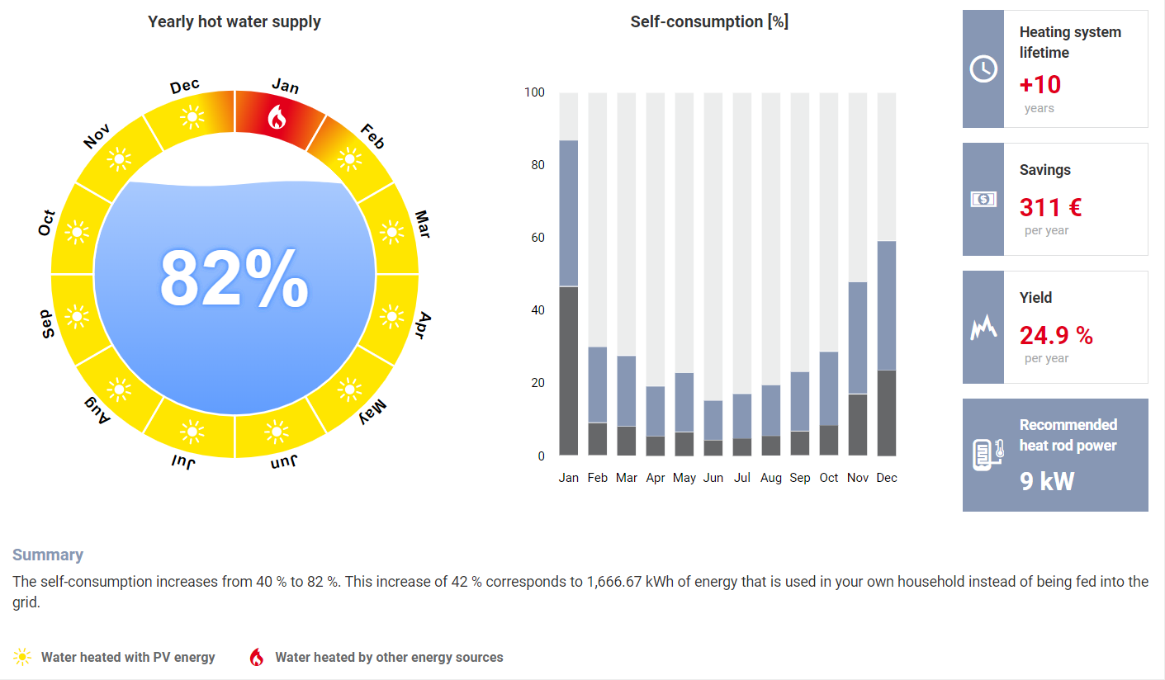

Simulazione Ohmpilot per una casa unifamiliare in Alta Austria con riscaldamento a gasolio e boiler da 300 litri. 1.666,7 kWh di energia fotovoltaica potrebbero essere utilizzati per la preparazione dell'acqua calda, equivalenti alla fornitura di acqua calda da fotovoltaico per quasi 11 mesi all'anno.

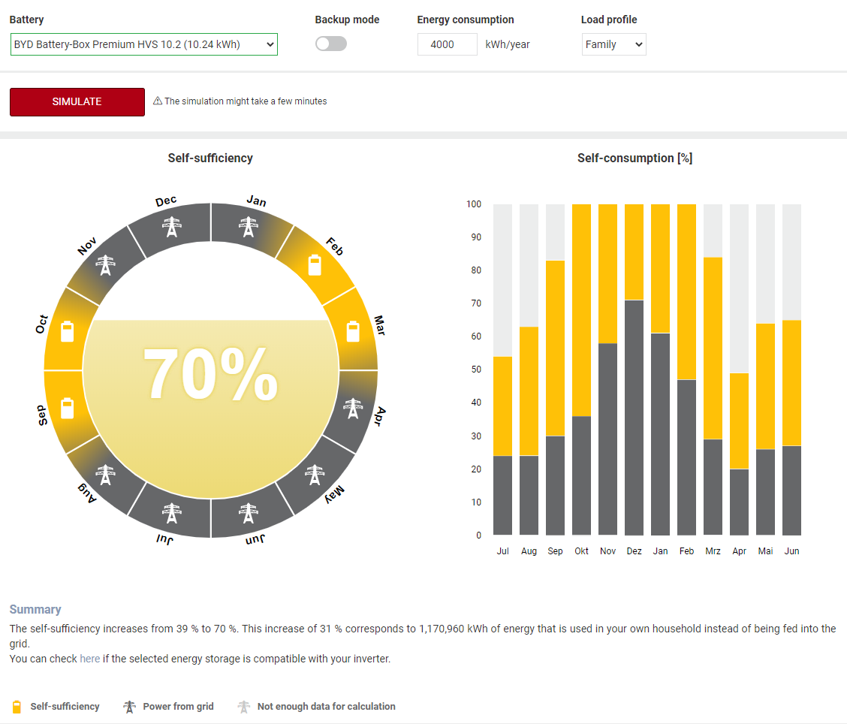
Simulazione di accumulo per una casa unifamiliare in Alta Austria. Con il sistema di accumulo selezionato, il grado di autosufficienza aumenta dal 39 al 70%, incrementando di 1.170,9 kWh l'utilizzo di energia prodotta dall'impianto fotovoltaico.

Foto: Fronius International GmbH, riproduzione gratuita.

Informazioni su Fronius Solar Energy

La Business Unit (BU) Fronius Solar Energy sviluppa dal 1992 soluzioni energetiche nell'ambito del fotovoltaico e commercializza i suoi prodotti attraverso una rete globale di partner competenti per installazione, assistenza e vendita . Più di 24 filiali Solar Energy, una quota d'esportazione di oltre il 95% e una potenza totale in inverter installati superiore a 17 GW parlano da sé. L'ambizioso obiettivo consiste nel raggiungere "24 ore di sole" e Fronius lavora ogni giorno per trasformare in realtà questa idea, che consiste in un futuro nel quale il fabbisogno energetico mondiale venga interamente coperto da energie rinnovabili. Fronius sviluppa quindi soluzioni energetiche che consentano di produrre, accumulare, distribuire e consumare l'energia solare in maniera economicamente efficiente e intelligente.

Informazioni su Fronius International GmbH

Fronius International GmbH è un'azienda austriaca con sede sociale a Pettenbach e altre sedi a Wels, Thalheim, Steinhaus e Sattledt. Nel 2020 l'azienda, fondata da Günter Fronius nel 1945, festeggia 75 anni di attività. L'impresa individuale regionale è diventata un attore globale che oggi impiega oltre 5.440 dipendenti in tutto il mondo e svolge la propria attività nei settori delle tecniche di saldatura, del fotovoltaico e delle tecnologie di ricarica. Grazie a 34 società internazionali Fronius e a partner commerciali/rappresentanti in oltre 60 Paesi, la quota di esportazione raggiunge il 93% circa. L'innovazione dei prodotti e dei servizi offerti, nonché 1264 brevetti attivi, fanno di Fronius il leader tecnologico di mercato a livello mondiale.

Per ulteriori informazioni, contattare:
Heidemarie HASLBAUER, +43 664 88293709, haslbauer.heidemarie@fronius.com , Froniusplatz 1, 4600 Wels, Austria.

Michele VALLERIN, +39 45 67 63 864, vallerin.michele@fronius.com, Via dell'Agricoltura 46,
37012 Bussolengo (Verona) Italia.

Copia esemplare:
a1kommunikation Schweizer GmbH, Rüdiger KEMPA, rke@a1kommunikation.de

Se non si desidera più ricevere comunicati stampa da Fronius International GmbH, Business Unit Solar Energy, rispondere con UNSUBSCRIBE.

